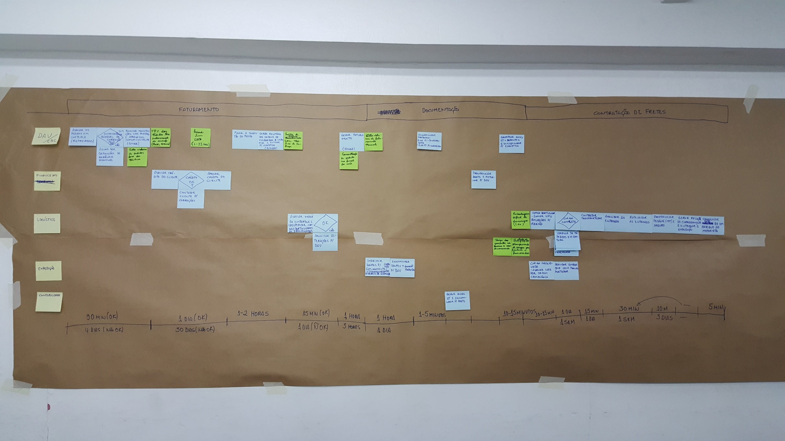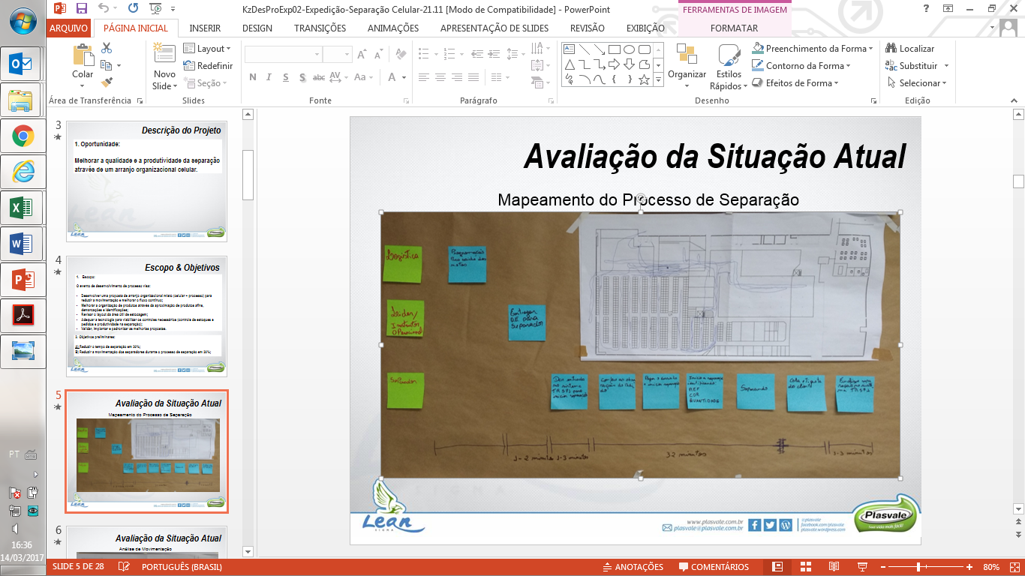

**Plano de Ação:**

|  |  |  |  |
| --- | --- | --- | --- |
| PLANO DE AÇÃO | | | |
| Item | Descrição | Responsável | Prazo |
| 1 | Implantar melhorias-chave | Equipe | Até 14/04/2017 |
| 2 | Treinamento com toda a Equipe de Operação e Lideranças sobre os novos padrões de trabalho | Alan / Evandro / Valmir | Até 15/06/2017 |
| 3 | Tomadas de tempo 1 x por turno para checar o desempenho (quando tiver produção) | Marcilio / Clodoaldo | Conforme programação de produção |
| 4 | Inspeções mensais de 5S | Auditores de 5S | Mensalmente |
| 5 | Acompanhar e reportar o desempenho de produtividade | Alan | A partir de 19/06/2017 |

**Resultados Obtidos e Conclusões:**

A implantação das melhorias chave ocorre dentro dos prazos previstos;

Efetivamente só conseguiremos operar dentro do novo modelo após conclusão das configurações de hardware e o software que devem ser finalizadas até 09/06/2017.

**Ferramentas Utilizadas para Solução:** Utilizamos a metodologia do Kaizen para traçar um

Melhorias Chave:

*Movimentação excessiva;

*Distância entre produtos Afins;

*Layout Útil;

*Separação de pedido manual, sem controles ou Poke-Yoke;

*Revisão dos Padrões de Trabalho e Responsabilidades;

*5 S e Segurança.

* Criação de um modelo de separação celular

* Implantação da separação com coletores de dados móveis para todos os separadores;

* Implantação do trabalho padronizado dentro da célula com o objetivo de balancear melhor as atividades da operação;

* Padronização do Picking para reduzir a movimentação e aumentar a produtividade;

* Mudança de layout dos corredores de separação (de vertical para horizontal);

* Implantação de porta-paletes para endereçamento do estoque de produtos especiais (Paletes Flutuantes);

* Melhorias nas Condições de 5S (Utilização, Organização e Limpeza).

**Análise da Situação Atual:**

- No processo atual temos a separação dividida em dois turnos contando com 11 separadores por turno, com uma média de separação de 20 toneladas dia.

- Em nossa área de armazenagem temos o estoque dividido em rack's, paletes flutuantes e estoque blocado. Em especial os paletes flutuantes estão espalhados por vários lugares dentro da armazenagem o que dificulta sua localização por meio do endereçamento e desorganiza o layout dos corredores para o fluxo das empilhadeiras, transpaleteiras e da própria separação de pedido. - Com o processo de separação manual o separador identifica pelo romaneio de embarque o que precisa ser separado manualmente, aonde por diversas vezes são encontradas, divergências entre NF separada e NF faturada.

Fluxograma do Processo Diagrama Espaguete

**Problema/Causas Raiz:** Atualmente observamos grandes oportunidades para alterar o processo de separação de pedido, aumentando a velocidade de separação e diminuindo a movimentação e o esforço dos separadores. Hoje a produtividade média de um separador é de 850 a 900 KG por turno.

**Empresa:** Industria de Plásticos do Vale do Itajaí - Plasvale

**Autores:** Alan Nóbrega, Valmir Evaristo, Evandro Scarton, Aroldo Santos, Josiel França, Marcilio Santos, Ademir Santana, Clodoaldo Novak, Leovergildo Batista,

**Título:** Layout Enxuto e Separação Celular